Thực ra câu hỏi cũng khá đơn giản chỉ cần anh em xem kĩ video là có thể làm được tuy nhiên để đỡ mắc công và tốn thời gian thì mình đã thi xong đúng 15 câu không trượt phát nào nên ghi lại đáp án để anh em nhìn vào điền luôn cho tiện nhé, mình tổng hợp nhiều lần trả lời khác nhau để đảm bảo anh em sẽ trùng đề 100%, anh em xem hết câu trả lời bên dưới nhé.

PHẦN 1: THAO TÁC TRÊN ỨNG DỤNG NOWPARTNER
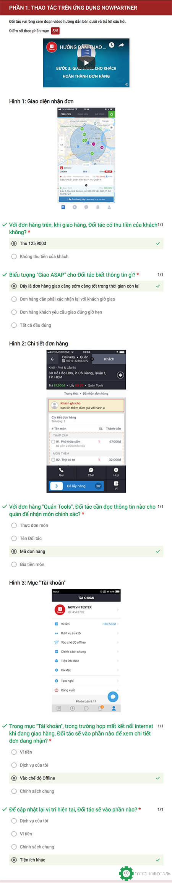
​

PHẦN 2: CÁC QUY ĐỊNH KHI HOẠT ĐỘNG TẠI NOW
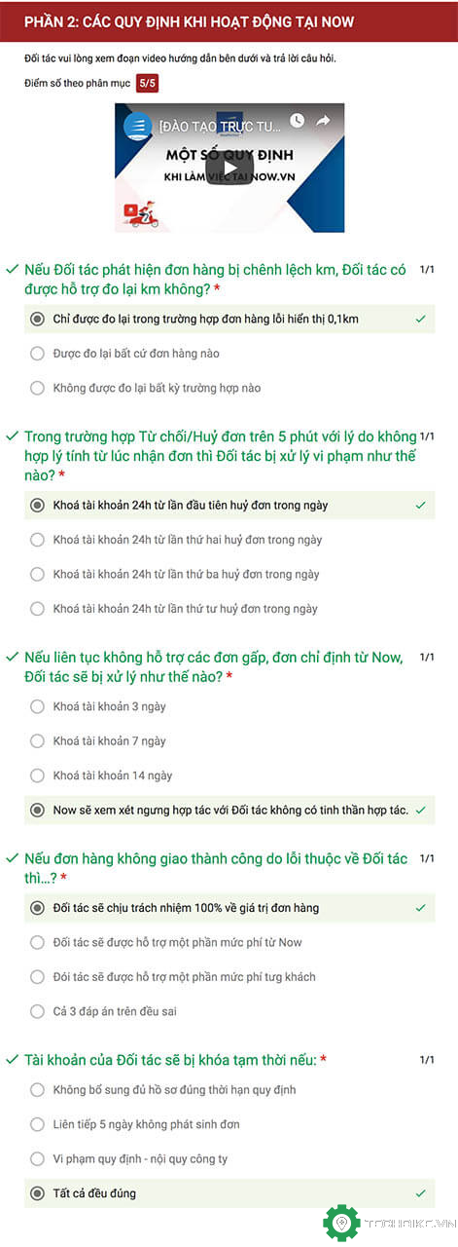

PHẦN 3: MỘT SỐ TÌNH HUỐNG KHI LÀM VIỆC TẠI NOW
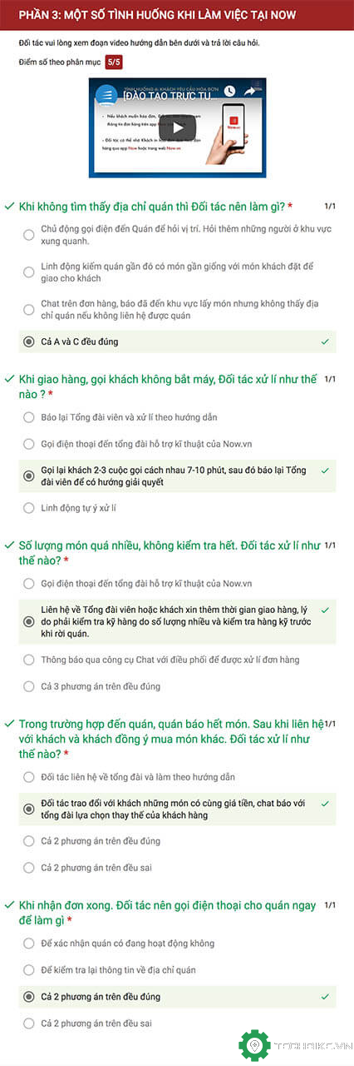
Vì mỗi người đăng ký có thể gặp các câu hỏi khác nhau nên anh em xem tiếp câu trả lời của 1 phần khác bên dưới đây nữa nhé, coi xong anh em quay lại làm bài thi chắc chắn trả lời đúng 15/15 câu
Có thể câu hỏi khi anh em thi sẽ khác một chút nhưng sẽ có những câu giống như phía trên nên anh em cứ tham khảo nhé, trả lời được 13/15 câu là anh em sẽ đậu và được Now liên hệ để mời lên văn phòng đăng ký.

